###### İLANLI USUL İÇİN STANDART GAZETE İLANI FORMU

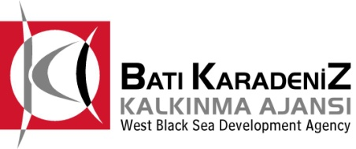  

**Mal Alımı için ihale ilanı**

Hanife YANIK Balkaya Pastaneleri, Batı Karadeniz Kalkınma Ajansı 2013 Yılı Kobi Mali Destek Programı Programı kapsamında sağlanan mali destek ile Merkez/Bartın’da Balkaya Pastanelerinde Teknolojik Modernizasyonla, Otomasyon-Verimlilik Ve Üretim Kapasitesinin Artırılması Projesi için bir mal alımı ihalesi sonuçlandırmayı planlamaktadır.

İhale kapsamında alınması planlanan makine ve ekipmanlar aşağıdaki gibidir:

LOT-1

-Planet Mikser 60 lt. (1 adet)

-Davlumbaz (1 adet)

-Mayalandırma Ünitesi (1 adet)

-2 Katlı Fırın (2 adet)

-50 kg. Hamur Yoğurma Makinesi (1 adet)

-Hamur Kesme Tartma Makinesi Dijital (1 adet)

LOT-2

-Sütlü Tatlı Dolum Makinesi (1 adet)

-Şok Freezer (1 adet)

-Pastarizatör (1adet)

İhaleye katılım koşulları, isteklilerde aranacak teknik ve mali bilgileri de içeren İhale Dosyası Kemerköprü Mah. Şadırvan Cad. No :37 Merkez/BARTIN adresinden veya [www.balkayapastaneleri.com](http://www.balkayapastaneleri.com) , [www.bakka.org.tr](http://www.bakka.org.tr) internet adreslerinden temin edilebilir.

Teklif teslimi için son tarih ve saati:

LOT-1:12.09.2013 saat:10.30

LOT-2:12.09.2013 saat:12.30

Gerekli ek bilgi ya da açıklamalar; [www.balkayapastaneleri.com](http://www.balkayapastaneleri.com) ve [www.bakka.gov.tr](http://www.bakka.gov.tr) adresinde yayınlanacaktır.

Teklifler, 12.09.2013  tarihinde, Lot 1 için saat: 10:30’ da, Lot 2 için saat: 12:30’de, Kemerköprü Mah. Şadırvan Cad. No :37 Merkez/BARTIN adresinde yapılacak oturumda açılacaktır.